VII открытый региональный обучающий семинар
«Современные информационные технологии в образовании.
Инженерная компьютерная графика»

Возможности использования CAD/CAM/CAPP системы ADEM учителем-предметником
(химия, биология).
Организация межпредметной интеграции.

Мастер-класс

ЛАБОРАТОРНАЯ РАБОТА
Построение гранецентрированной кубической кристаллической решётки металлов

Авторы: Ганчаева Елена Михайловна
педагог дополнительного образования структурного подразделения «Мой выбор»
МБУ СОШ № 46
Милохова Ольга Сергеевна, учитель биологии, химии МБУ СОШ № 46

Тольятти 2013
МБУ СОШ № 46 является авторизированным партнёром группы компаний ADEM. CAD/CAM/CAPP система ADEM – это инженерная программа, предназначенная для серьёзных конструкторских работ, но в нашей школе ученики с ней начинают знакомиться в начальной школе, и затем на протяжении остальных лет учёбы в рамках дополнительного образования создают свои проекты.
МБУ СОШ № 46 так же является активным участником Лаборатории сквозного проектирования: CAD/CAM/CAPP система ADEM + станок с ЧПУ. В начале учебного года был проведён круглый стол по этой проблеме, а затем и курсы по освоению азов программы для учителей города. В этих мероприятиях участвовали не только учителя информатики, но и учителя-предметники. И мы решили использовать возможности программы для создания дидактического материала и наглядных пособий на уроках, не связанных напрямую с изучением информационных технологий.
В этой работе мы хотим показать использование возможностей программы ADEM на уроках химии при изучении кристаллических решёток.
К теме «Кристаллические решётки» в курсе изучения химии ученики возвращаются несколько раз. Первое знакомство происходит в 8 классе. В 9 классе они касаются этой темы при изучении аллотропных модификаций углерода. В 11 классе – при обобщении и углублении знаний.
В 8 классе первое упоминание о кристаллических решётках встречается в разделе «Атомы химических элементов» при изучении темы «Виды химических связей», в разделе «Простые вещества» при изучении тем «Простые вещества – металлы», «Простые вещества – неметаллы». Ещё раз к кристаллическим решёткам в 8 классе возвращаются в разделе «Соединения химических элементов» тема «Кристаллические решётки».
Прослушав рассказ учителя, и просмотрев рисунки кристаллических решёток в учебнике, ученики на уроке по предмету «Проектная деятельность» и в рамках дополнительного образования по курсу «Инженерная компьютерная графика» строят объёмные решётки в программе ADEM. Сначала самые простые, затем более сложные. При этом им приходится использовать дополнительный материал, получать консультации учителей химии и математики, что приводит к прочному усвоению материала и повышению мотивации к обучению.
Построенные решётки, учитель имеет возможность демонстрировать на своих уроках при изучении и повторении разделов курса.
На сегодняшний день у нас построены:
- Кристаллические решётки:
  - Металлические
- Гранецентрированная кубическая
- Объёмно-центрированная кубическая
- Гексагональная плотноупакованная
  - Атомные
  - Ионные
  - Молекулярные
- Примеры моделей молекул
- NaCl, графит, молекула металла
- В разработке находится наиболее интересная и трудная решётка алмаза.
- В плане: разработать модели плоских молекул и изготовить их на станке с ЧПУ.
ЛАБОРАТОРНАЯ РАБОТА
Построение гранецентрированной кубической кристаллической решётки металлов
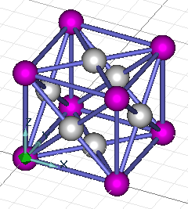

Построение проводим по клеткам. Размер клетки 5*5 мм, шаг перемещения курсора 5 мм.
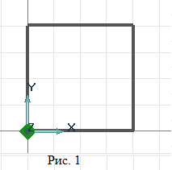
- Построение квадратного основания куба
с ребром 20 см.
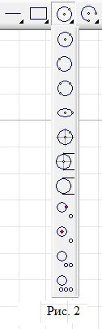
Выбрать инструмент Прямоугольник . Нажать на клавишу<Home> (курсор переместиться в начало координат), нажать <Пробел>, клавишей <Стрелка вправо> переместить курсор на четыре клетки вправо, затем клавишей <Стрелка вверх> переместить курсор на 4 клетки вверх и нажать <Пробел>. Получился квадрат со стороной 20 мм (Рис. 1). Для перемещения квадрата в центр экрана, перетащите рисунок мышкой, удерживая нажатой клавишу <Ctrl>.
- Построение диагоналей квадрата.
Выбрать инструмент Отрезок 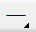. Притянуться к началу координат (нажать на клавишу <Home>), нажать <Пробел>, переместить курсор клавишами со стрелками на четыре клетки вправо и вверх, нажать <Пробел>. Получилась диагональ. Аналогично построить вторую.
- Построение контуров атомов диаметром 5 мм.
Выбрать инструмент Окружность заданного диаметра , для этого надо нажать на инструмент Окружность 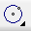 и, не отпуская мышки, выбрать нужный инструмент (Рис. 2). С клавиатуры ввести 5 и нажать клавишу <Enter>. Нажать на клавишу <Home> (курсор переместиться в начало координат), нажать <Пробел> (на чертеже появится окружность диаметром 5 мм), клавишей <Стрелка вправо> переместить курсор на четыре клетки вправо, нажать <Пробел>, затем клавишей <Стрелка вверх> переместить курсор на 4 клетки вверх и нажать <Пробел>. В трёх углах квадрата получились окружности. Аналогично постройте окружность в последнем углу.
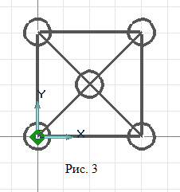
- Создание окружности в центре квадрата.
Выбрать инструмент Окружность заданного диаметра , ввести с клавиатуры 5 и нажать клавишу <Enter>. Подвести курсор мыши к центру квадрата, нажать на клавиатуре клавишу с буквой <С> (курсор притянется к точке пересечения диагоналей) и нажать <Пробел>, а затем <Esc>. Должна получиться фигура, как на Рис. 3.
- Создание объёмных тел.
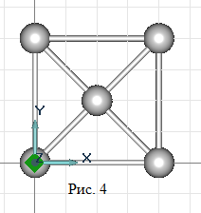
Выбрать инструмент Сфера , прощёлкать мышкой по всем окружностям (они должны подсветиться жёлтым цветом) и нажать клавишу <Esc> (или щёлкнуть средней кнопкой мыши). Получилось 5 сфер.
Для создания объёмных линий связей воспользуемся инструментом Проволока 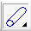. Щёлкнуть мышкой по сторонам и диагоналям квадрата (они подсвечиваются жёлтым цветом), нажать клавишу <Esc>, внизу экрана в поле Диаметр ввести 1 и нажать <Enter>. Получилось объёмное основание куба (Рис. 4).
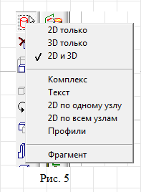
- Изменение цвета.
В инструменте Выбор элементов включить
2D и 3D (Рис. 5). Выбрать инструмент Изменение цвета  (инструмент находится в правой части экрана). Щёлкнуть мышкой по телам, цвет которых надо изменить (они подсвечиваются красным цветом), нажать клавишу <Esc>. Появится палитра, в которой надо выбрать цвет и щёлкнуть ОК.
Измените цвет шаров в углах квадрата на розовый, линии связей перекрасьте в фиолетовый, цвет шара в центре основания не изменяйте.
- Копирование основания.
В инструменте Копия выбрать Линейная (Рис.6). Выделить все созданные объекты (они подсвечиваются красным цветом), нажать клавишу <Esc>. В низу экрана ввести DZ=20 и Число 1 (Рис 7). Нажать <Enter>
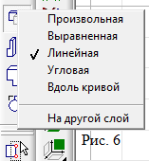
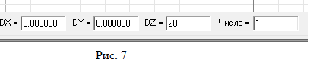
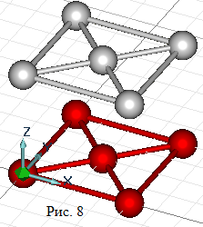
- Построение боковой грани.
Нажмите на инструмент Изометрический вид 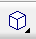. Вы увидите, что у вас получились нижняя и верхняя грани куба (Рис. 8). Щёлкните по инструменту Выбор элементов , чтобы снять выделение с нижней грани.
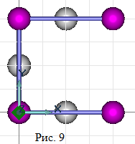
Далее надо построить боковую грань. Для этого надо поменять рабочую плоскость инструментом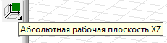 и щёлкнуть по инструменту Вид на рабочую плоскость 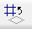.
В инструменте Копия выбрать угловая, выделить нижнюю грань куба, нажать клавишу <Esc>, нажать на клавишу <Home> (указываем центр) и нажать на <Пробел>, внизу экрана ввести угол 90, число 1 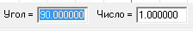 , щёлкнуть ОК и по инструменту Выбор элементов (Рис. 9).
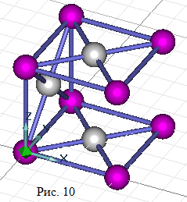
Далее возвращаемся в исходную рабочую плоскость: щёлкаем по инструменту Абсолютная рабочая плоскость XY 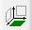 и по инструменту Изометрический вид 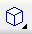. Должно получиться изображение как на Рис. 10.
- Копирование боковой грани.
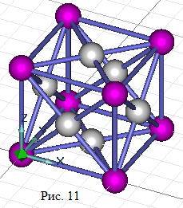
Выбрать в инструменте Копия – Угловая. Выделить боковую грань. Для удобства выделения поворачивайте изображение мышкой, удерживая нажатой клавишу <Shift>.
Нажать на <Esc>. Далее указываем центр: нажать <Home>, клавишей со стрелкой переместиться на две клетки вверх и на две вправо, нажать <Пробел> (курсор должен встать в центр квадрата). Внизу экрана ввести 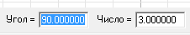, нажать <Enter>. Щёлкнуть по инструменту Выбор элементов .
Выбрать инструмент Изометрический вид и у Вас должна получиться модель гранецентрированной кубической решётки (Рис. 11).
ТИПЫ КРИСТАЛЛИЧЕСКИХ РЕШЁТОК
Гранецентрированная кубическая | Объёмно-центрированная кубическая
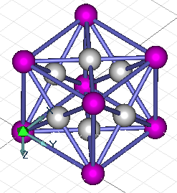 | 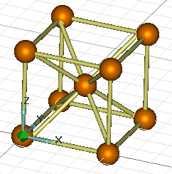
Гексагональная плотноупакованная | Атомная
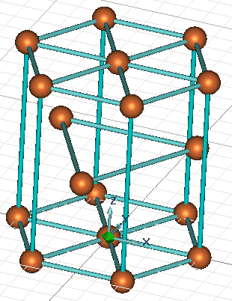 | 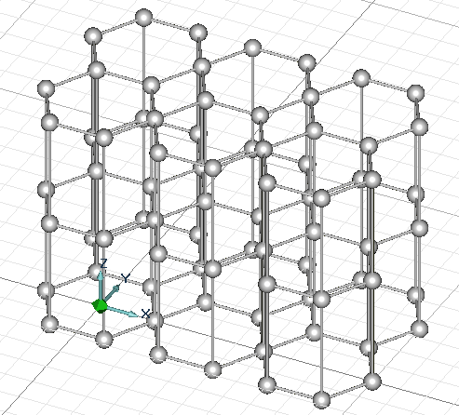
Ионная | Молекулярные
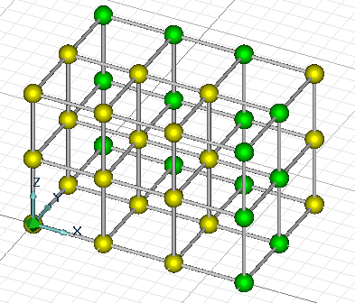 | 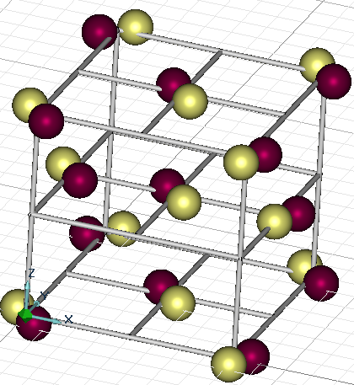
Металлическая | Na Cl
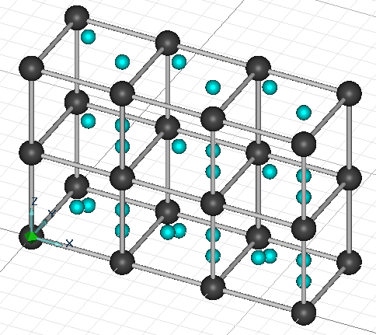 | 